Sönglög
Apríl
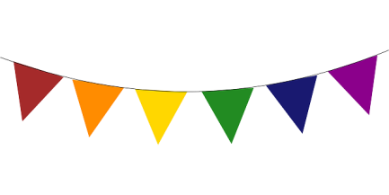
YNGRIKJARNA STUÐLAGIÐ  Klappa og klappa og klappa og klappa,  Stappa og stappa og stappa og stappa,  Dilla og dilla og dilla og dilla,  Og svo snúa sér í hring.  Hendur upp í loft, klapp-klapp  Hendur niður í gólf, klapp-klapp  Hendur upp í loft, klapp-klapp  og svo snúa sér í hring.  Apalagið  Fimm litlir apar sátu uppi í tré  Þeir voru að stríða krókódíl:"Þú nærð ekki mér!"  Þá kom hann Herra Krókódíll  svo hægt og rólega og... AMMM!  Fjórir litlir apar... o.s.frv.  Fagur fiskur í sjó  bröndóttur á halanum  með rauða kúlu á maganum.  Vanda, banda,  gættu þinna handa.  Vingur, slingur,  vara þína fingur.  Fetta, bretta  svo skal höggá hendi  detta.  Uglulagið  Það var lítil ugla með oddhvasst nef,  tvö lítil eyru og átta litlar klær.  Hún sat uppí tré og svo komst þú,  þá flaug hún í burtu og sagði ú-ú-ú!  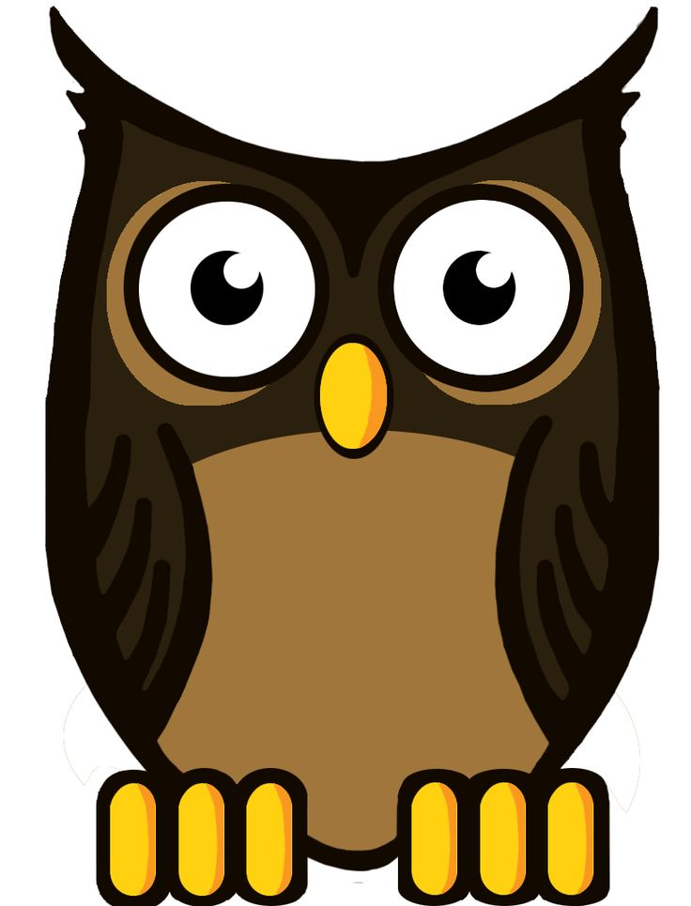 | 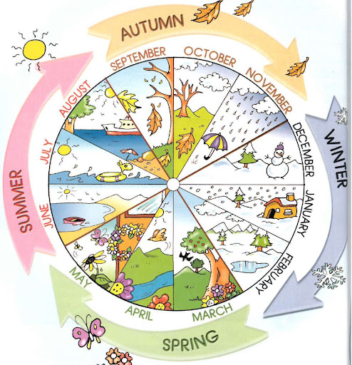  Vertu til  Vertu til  er vorið kallar á þig,  vertu til  að leggja hönd á plóg.  Komdu út  því að sólskinið vill sjá þig  sveifla haka  og rækta nýjan skóg,  sveifla haka  og rækta nýjan skóg.  Höfuð, herðar, hné og tær  Höfuð, herðar, hné og tær,  hné og tær.  Höfuð, herðar, hné og tær,  hné og tær.  Augu, eyru, munnur og nef.  Höfuð, herðar, hné og tær,  hné og tær.  Hnakki, kinnar, haka, háls,  haka, háls.  Hnakki, kinnar, haka, háls,  haka, háls.  Bringa, magi, bak og rass.  Hnakki, kinnar, haka, háls,  haka, háls.  Upp, upp, upp á fjall  Upp, upp, upp á fjall,  upp á fjallsins brún.  Niður, niður, niður, niður  alveg niður’ á tún
Við erum vinir  Við erum vinir, við erum vinir,  ég og þú,  ég og þú.  Leikum okkur saman,  leikum okkur saman,  ég og þú, ég og þú.  Góðan dag kæra jörð  Góðan dag kæra jörð,  Góðan dag kæra sól.  Góðan dag kæru tré  og blómin mín öll.  Sæl fiðrildin mín  og lóan svo fín.  Góðan dag fyrir þig.  Góðan dag fyrir mig.  Við klöppum öll í einu  Við klöppum öll í einu,  við klöppum öll í einu,  við klöppum öll í einu,  það líkar okkur vel!  (stöppum, hoppum, grátum, hlæjum,  sofum, hvíslum, smellum o.s.frv) | Brunabíll, köttur og skógarþröstur  Ba, bú, ba, bú, brunabíllinn flautar.  Hvert er hann að fara?  Vatn á eld að sprauta –  tss, tss, tss, tss!  Gerir alla blauta.  Mjá, mjá, mjá, mjá, mjálmar gráa kisa.  Hvert er hún að fara?  Út í skóg að ganga –  uss, uss, uss, uss!  Skógarþröst að fanga.  Bí, bí, bí, bí, skógarþröstur syngur.  Hvert er hann að fara?  Burt frá kisu flýgur –  víí, víí, víí, víí!  Loftin blá hann smýgur  